每日一播打铃软件操作手册

一、打铃软件注册
⑴页面登陆注册页面网址：
http://wpt.qmxyls.com/mryb_@_jy.php

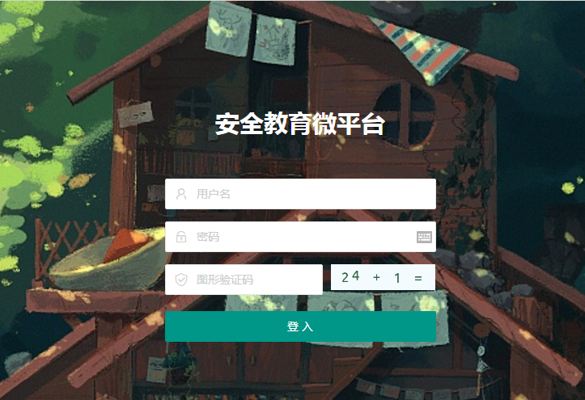
每日一播微平台登陆
每个学校都有一个预设的帐号密码，请向县管理员或向我们索要，帐号和密码登陆后可以自行更改。
⑵完善管理员和学校相关信息后退出。
.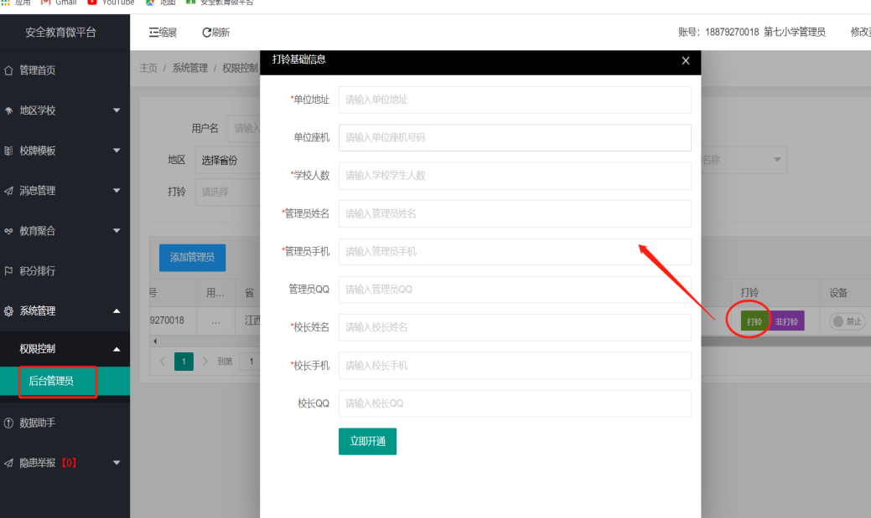
完善学校管理员信息
⑶再登陆——点击“打铃系统后台”按钮——再次登录——生成注册码（Token)——查看注册码并复制——粘贴到打铃软件文件夹“配置文件”相应位置——完成注册。
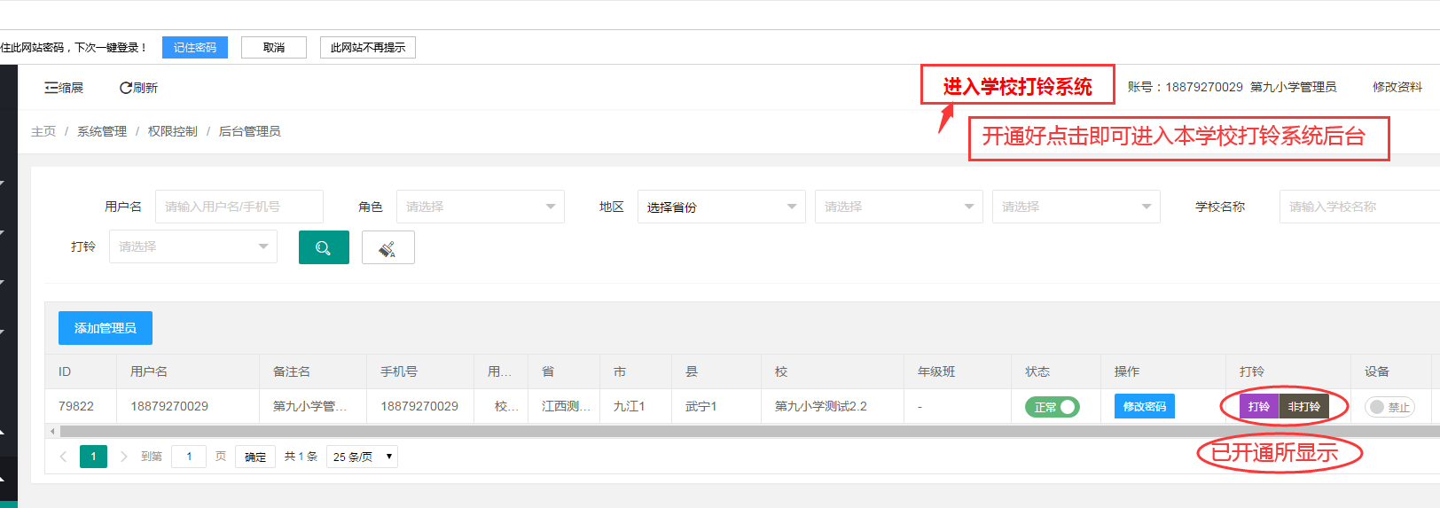
点击“进入学校打铃系统”按钮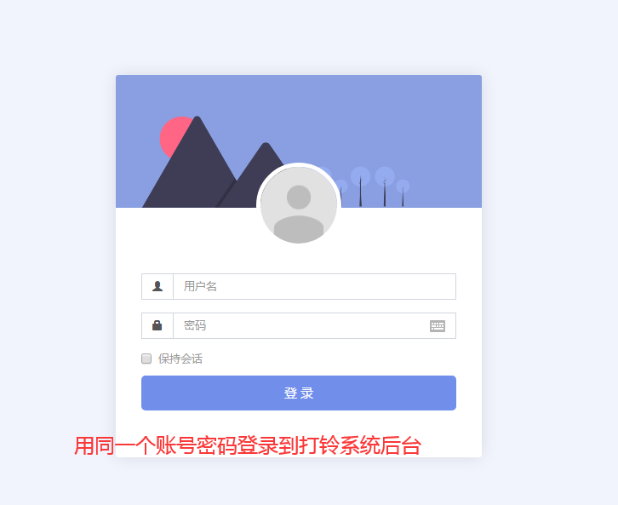
进入“打铃系统”后台

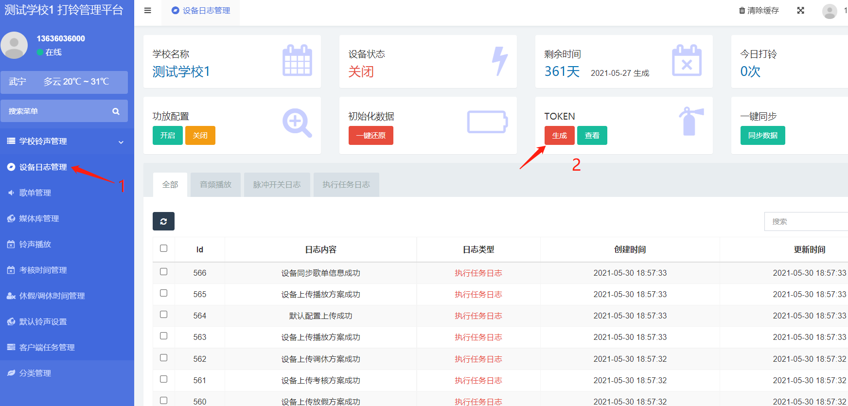
生成注册码（Token)

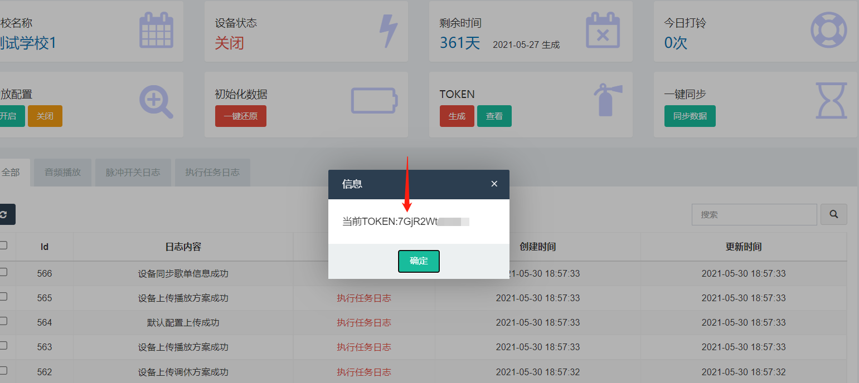
查看并复制token码

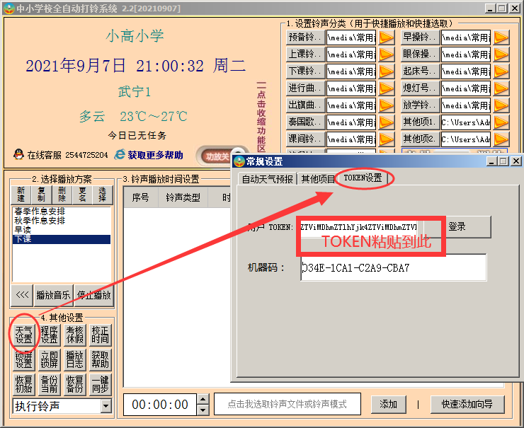
软件界面——天气设置——TOKEN——粘贴——注册成功

二、作息时间编排
作息时间表有两种方式导入，一种是通过网络直接上传作息时间模板，另一种是通过本机电脑上传“备份文件”。
在线版可以通过电脑后台直接上传作息时间模板，也可以通过软件界面导入“备份文件”上传。如果是离线版，只能在软件界面上传“备份文件”。
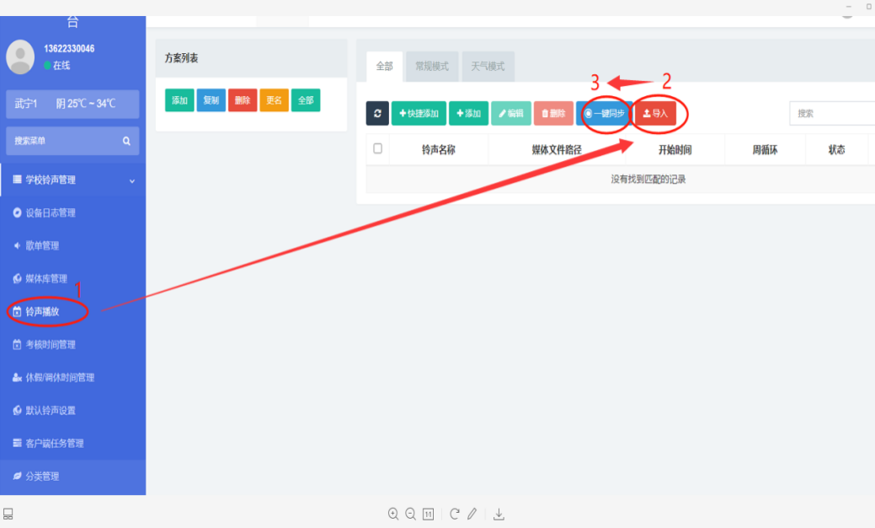
⑴在线版通过网络上传作息时间表

适合在线版打铃软件

⑵离线版通过快速创建编排作息时间表（在线版也适用）
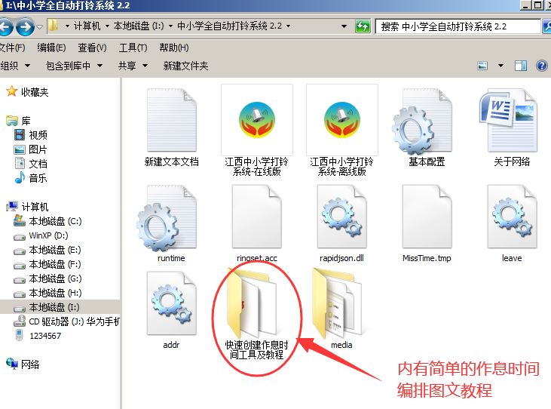
在线版和离线版都可适用

三、软件使用日志
本机日志（在线版会自动同步到后台，离线版要通过u盘手动上传（3秒完成）
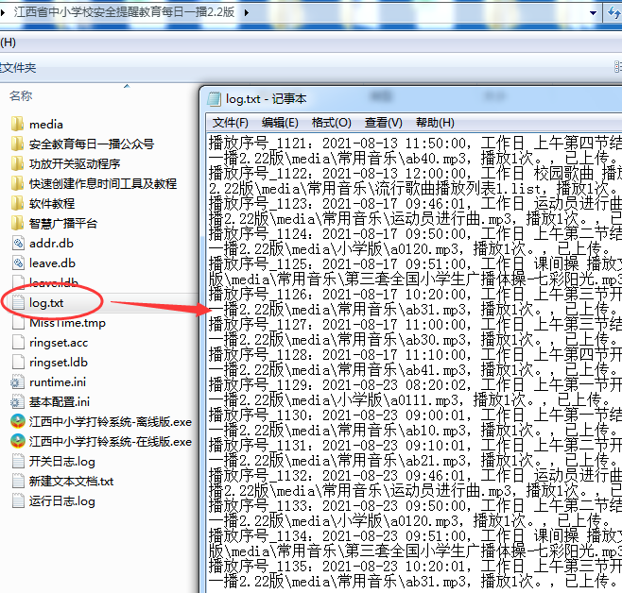
本机日志查看
后台日志（数据将同步到上级管理员）
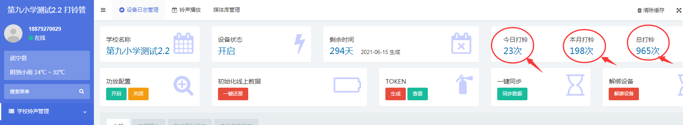
后台日志查看
四、远程控制功能
如果学校管理员临时需要打铃，或紧急疏散打铃，在线版的可以在手机或电脑上远程打铃。

五、音乐播放列表
播放列表是各校喜欢的几首音乐放在一起，播放时能够按顺序一首接一首连续播放。
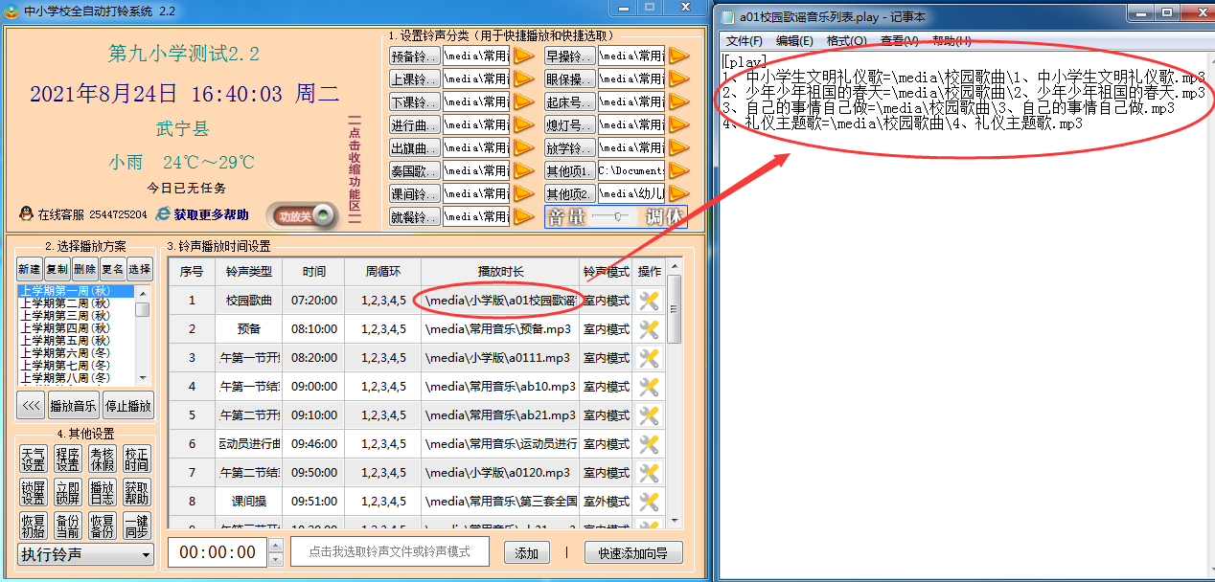

打铃软件文件夹里有几千首音乐，已经分类放好，各校可以根据自己学校的特色选择不同风格的音乐，与安全提醒的铃声一样编排到作息时间表中，实现定时播放；如果需要播放几首歌，也可以把音乐列表插到作息时间表中，则每天到指定时间可以连续播放几首音乐。这些音乐和音乐列表，既可以全年播放一样的，如校歌、午餐音乐等，也可以轻松实现每周播放不同的音乐。
各校也可以根据自己学校的实际和自己的喜爱自行编排音乐列表。

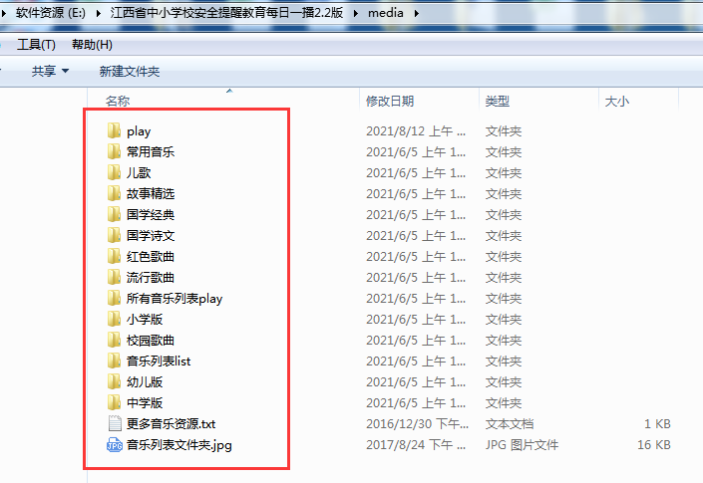

温馨提醒：
每日一播问题请联系18879270029 18879270092（微信同步）

